Karta pracy
kl .V-VIII
Temat: Książka w życiu człowieka- rozwijanie zainteresowań czytelniczych
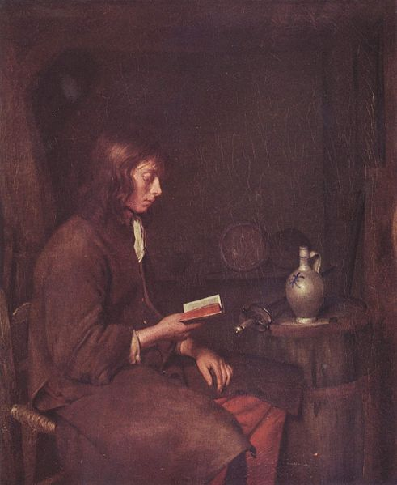

Gerard ter Borch, Czytający chłopak

Gerard ter Borch (1617-1681) - holenderski malarz i rysownik okresu baroku. Malował głównie portrety i sceny rodzajowe.

Ciekawostka !!!

Wyżej zamieszczony obraz jest jednym z nielicznych obrazów przedstawiających czytającego chłopca, na większości obrazów widać czytające książki dziewczyny i kobiety.

Czesław Miłosz

Ale książki

Ale książki będą na półkach, prawdziwe istoty,
Które zjawiły się raz, świeże, jeszcze wilgotne,
Niby lśniące kasztany pod drzewem jesieni,
I dotykane, pieszczone, trwać zaczęły
Mimo łun na horyzoncie, zamków wylatujących w powietrze
Plemion w pochodzie, planet w ruchu.
Jesteśmy – mówiły, nawet kiedy wydzierano z nich karty
Albo litery zlizywał buzujący płomień.
O ileż trwalsze od nas, których ułomne ciepło
Stygnie razem z pamięcią, rozprasza się, ginie.
Wyobrażam sobie ziemię kiedy mnie nie będzie
I nic, żadnego ubytku, dalej dziwowisko,
Suknie kobiet, mokry jaśmin, pieśń w dolinie.
Ale książki będą na półkach, dobrze urodzone,
Z ludzi, choć też z jasności, wysokości.

Pytania i polecenia:
- Co, według autora wiersza, dają książki ludziom?
- Jakie rodzaje książek ludzie czytają najchętniej?
- Obejrzyj obraz -jaką, według Ciebie, książkę czyta chłopiec przedstawiony na obrazie?
- Jak jest Twoja ulubiona książka? Dlaczego?
- Narysuj lub opowiedz na temat bohatera Twojej ulubionej książki?

Kompetencje
- Porozumiewanie się w języku ojczystym
- Świadomość i ekspresja kulturalna
- Umiejętność uczenia się
A. I. Wójcicka

